DOCUMENTO DE REFERENCIA FUNCIONAL
Basado en el prototipo — Pantalla de Presupuestos
Hecho por Ludwing Ivan Vasquez Navas

Introducción
Este documento describe la pantalla "Presupuestos" del sistema "Control de Gastos", que permite definir límites mensuales de gasto por departamento o categoría y monitorear el cumplimiento y los desvíos en tiempo real. Complementa el documento de referencia funcional general, siguiendo la misma barra lateral y barra superior descritas ahí.
ESPACIO DE TRABAJO

Presupuestos
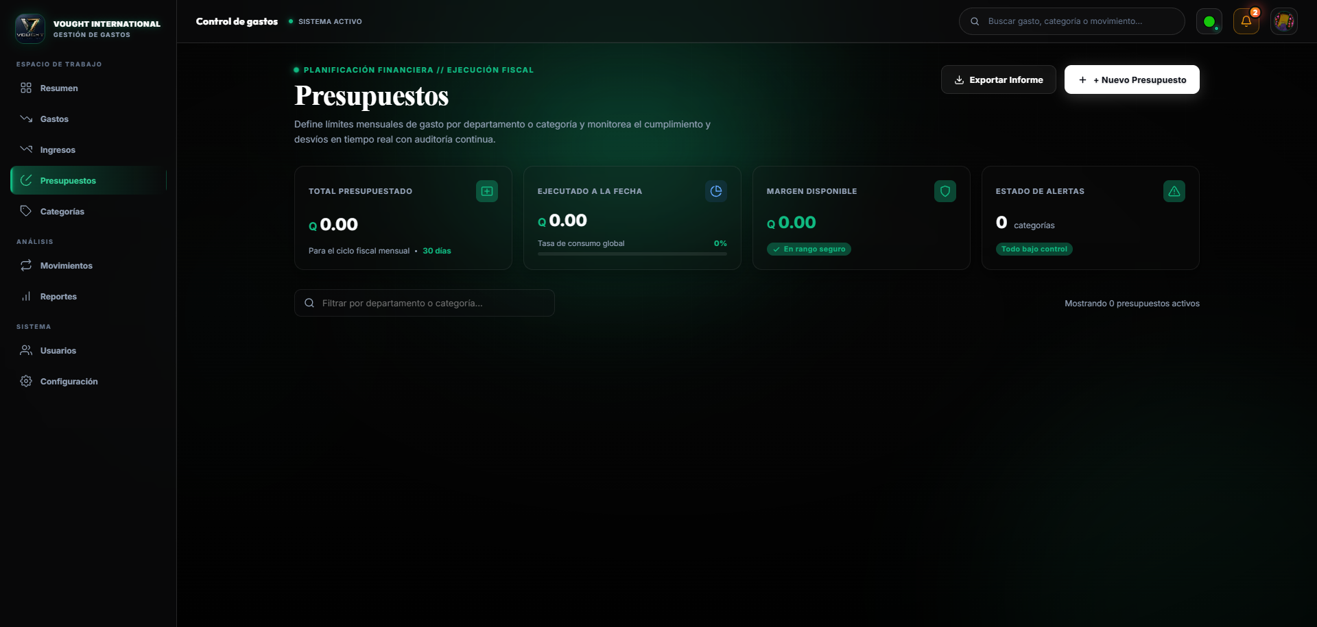
Vista general de la pantalla Presupuestos — encabezado, tarjetas resumen y buscador
Es la pantalla donde se definen y controlan los límites de gasto por categoría o departamento. Muestra en tiempo real cuánto se ha ejecutado frente a lo presupuestado, con indicadores de margen disponible y alertas.

1. Encabezado
Componente | Qué muestra | Qué hace / a dónde lleva
Etiqueta "Planificación financiera // Ejecución fiscal" | Categoría superior a la que pertenece la sección. | Es informativa, no es interactiva.
Título "Presupuestos" y descripción | Nombre de la pantalla y su propósito: "Define límites mensuales de gasto por departamento o categoría y monitorea el cumplimiento y desvíos en tiempo real con auditoría continua". | Es informativa, no es interactiva.
Botón "Exportar Informe" | Ícono de descarga junto al texto "Exportar Informe". | Genera y descarga un informe con el detalle de los presupuestos (formato a confirmar).
Botón "+ Nuevo Presupuesto" | Acceso directo para registrar un nuevo presupuesto. | Abre la ventana modal "Configurar Presupuesto" con el formulario de registro (ver sección 4).

2. Tarjetas resumen
Componente | Qué muestra | Qué hace / a dónde lleva
Total presupuestado | Suma de todos los límites presupuestados en el ciclo (ej. Q 0.00). Incluye la referencia "Para el ciclo fiscal mensual · 30 días". | Es un valor calculado; no lleva a otra pantalla.
Ejecutado a la fecha | Monto ya gastado del total presupuestado (ej. Q 0.00) y la "Tasa de consumo global" en porcentaje, con una barra de progreso. | Es un valor calculado; referencia visual de qué tan cerca está el gasto real del límite.
Margen disponible | Monto restante entre lo presupuestado y lo ejecutado (ej. Q 0.00), con la etiqueta de estado "En rango seguro". | Es un valor calculado; el estado cambia según qué tan cerca esté del límite.
Estado de alertas | Número de categorías con alertas activas (ej. 0 categorías) y una etiqueta general (ej. "Todo bajo control"). | Es informativo; resume si hay categorías que requieren atención por sobregiro o cercanía al límite.

3. Buscador y listado de presupuestos
Componente | Qué muestra | Qué hace / a dónde lleva
Campo "Filtrar por departamento o categoría..." | Campo de búsqueda dentro de los presupuestos ya configurados. | Al escribir, filtra el listado en tiempo real según coincidencias de departamento o categoría.
Contador "Mostrando X presupuestos activos" | Número de presupuestos actualmente configurados y visibles (ej. 0). | Es informativo; se actualiza según los filtros aplicados.
Listado de presupuestos | Lista de todos los presupuestos configurados, con su categoría, límite mensual y consumo. | Se llena a medida que se registran presupuestos con el botón "+ Nuevo Presupuesto". En la captura actual no hay registros, por lo que el listado aparece vacío.
REGISTRO

4. Modal "Configurar Presupuesto"
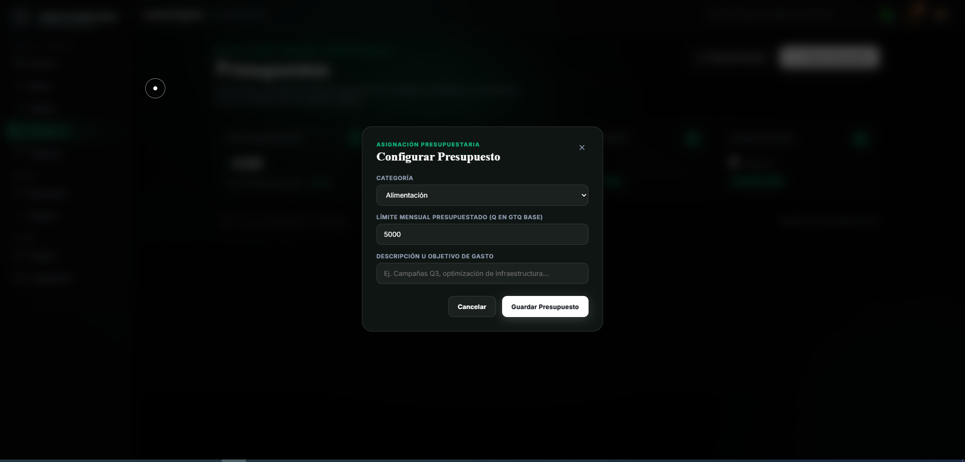
Ventana modal para configurar un nuevo presupuesto
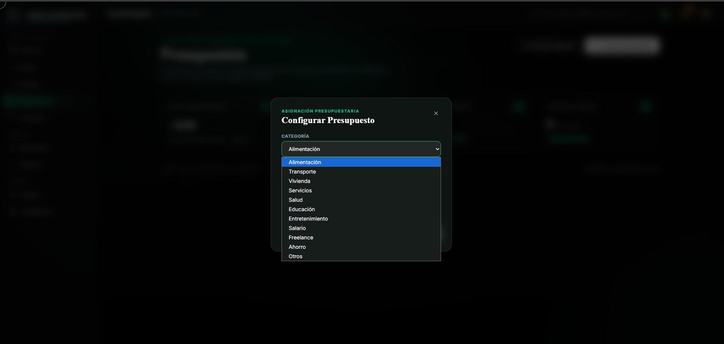
Ventana modal con el desplegable de categoría abierto, mostrando las opciones disponibles
Al hacer clic en "+ Nuevo Presupuesto" se abre esta ventana modal sobre la pantalla de Presupuestos (el fondo se oscurece), con el siguiente formulario:
Componente | Qué muestra | Qué hace / a dónde lleva
Categoría | Lista desplegable con las opciones: Alimentación, Transporte, Vivienda, Servicios, Salud, Educación, Entretenimiento, Salario, Freelance, Ahorro, Otros. | Define a qué categoría se le asigna el límite presupuestario; afecta el cálculo de ejecución de esa categoría.
Límite mensual presupuestado (Q en GTQ base) | Campo numérico para ingresar el monto límite en quetzales (ej. 5000). | Se guarda como el tope de gasto mensual para la categoría seleccionada y se usa para calcular el margen disponible y las alertas.
Descripción u objetivo de gasto | Texto libre para aclarar el propósito del presupuesto (ej. "Campañas Q3, optimización de infraestructura..."). | Se guarda como nota descriptiva asociada al presupuesto.
Botón "Cancelar" | Botón secundario en la parte inferior del modal. | Cierra la ventana sin guardar los datos ingresados.
Botón "Guardar Presupuesto" | Botón principal en la parte inferior del modal. | Guarda el presupuesto configurado y lo agrega al listado de la pantalla principal.
Botón "X" (cerrar) | Ícono en la esquina superior derecha del modal. | Cierra la ventana sin guardar los datos ingresados.
Nota: la categoría "Alimentación" aparece seleccionada por defecto en la captura; se recomienda confirmar si existe un valor por defecto real o si el campo debe iniciar vacío ("Seleccionar categoría"), como ocurre en el modal de Ingresos.

